**[뉴스샐러드와 차별화 할 점] :**

뉴스 샐러드와 차별화된 점은 우리는 "예측"을 한다는 것. 뉴스샐러드 포함 기존 서비스들은 현재까지 상황만 보고 지금시점에서 보조지표들이 매수/중립/매도를 추천하고 있다. 그러나 불확실성 때문에 예측한 결과는 알려주지 않는다.

우리는 머신러닝 자체가 예측을 위한 것이니 미래의 결과를 알려줘야하는 것이 중요하다.

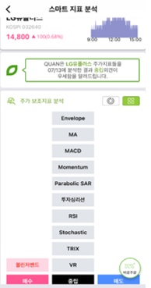

**[보조지표]**

**MA(Moving Average)** :이동평균선-> 단순이동평균SMA,지수이동평균EMA,가중이동평균WMA

* 이동평균(롤링평균 또는 이동평균)은 전체 데이터 집합의 여러 하위 집합에 대한 일련의 [평균](https://ko.wikipedia.org/wiki/%ED%8F%89%EA%B7%A0)을 만들어 데이터 요소를 분석하는 계산이다.
* 가장 대표적이고 기본적인 보조지표이고, 추세를 보기 좋음.
* 주식에서는 추세(흐름)가 존재하는데 상승추세에 탑승하고 싶어함. 그런데 들쑥날쑥한(=잡음) 데이터를 보기 힘드니까 평균을 내서 봐보자가 이동평균선임.

1. **단순이동평균 SMA** :  특정한 기간 동안의 주식 종가를 단순 평균하여 계산

5일, 20일: (단기) / 60일, 120일 : (장기)

* 이용1) 골든크로스란 단기 이동평균선(ex.20일선)이 장기이동평균선(ex.60일)을 돌파하는 것을 말하며 데드크로스는 반대의 경우로 이때 매매함.

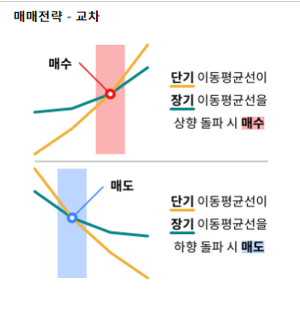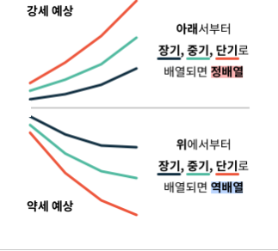

* 이용2) 정배열을 활용해 투자를 하는 것은 특정 종목의 매수를 정배열인 구간에만 하는 것을 뜻한다.

( 정배열이란 아래에서부터 장기, 중기, 단기 이동평균선이 위치하는 것으로

주가가 상승추세에 있음을 나타낸다.)

* 저항성, 지지성

1. **가중이동평균 WMA** : 과거의 데이터를 동일한 가치로 보는 MA와 다르게, 최근데이터에 가중치를 두고 평균냄. (해당기간만)

**EMA(Exponential Moving Average)** : 지수이동평균선

* SMA에 단점을 보완해서 나온 것이 EMA이다. SMA가 과거부터 지금까지 가격을 모두 더해 평균을 낸 것이라면,  EMA는 변수를 이용해 최근 값에 영향력을 높이고 과거 값의 영향력을 낮춰 이동평균선을 보여준다.

- 특징 : SMA, EMA 둘다 과거 가격 변동을 기본으로 값을 구하지만 EMA는 최근 값에 가중 변수를 더해 빠르게 가격 반전을 예상하고 반전에 보다 민감하다. 따라서 단기 거래자가 선호한다.

* 특히 MACD를 계산하는 이동평균에 활용되고 있음.

MACD (Moving Average Convergence/Divergence) : 이동평균 수렴확산 지수

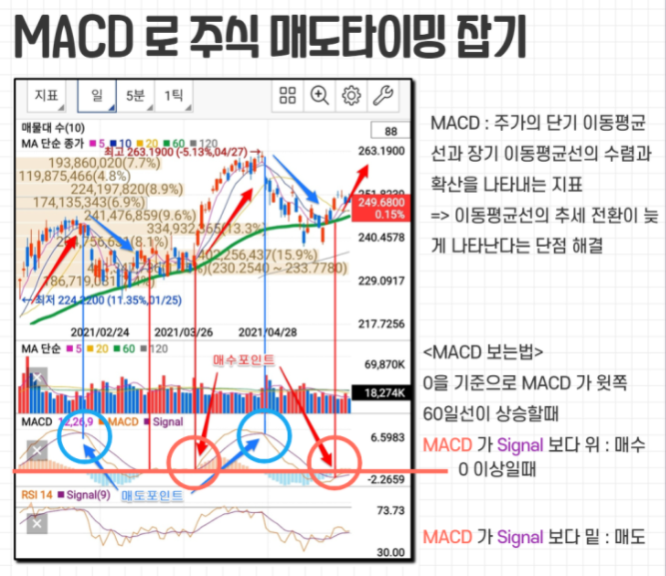

**[공매도]** 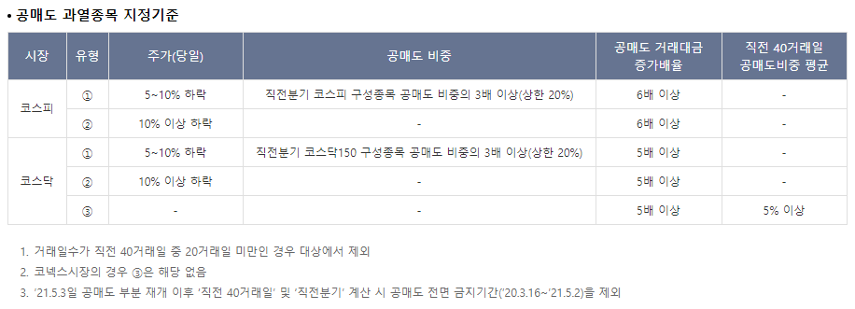

기준이 정해져 있으나 %의 폭을 더 세분화하여 알림을 미리 주는 기능.추가

공매도 적출일과 거래제한일은 이미 나오고 있음. 이전에 알려주기

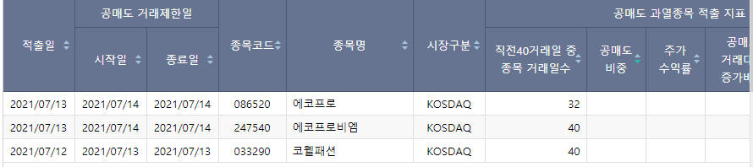

-공매도 업종 kospi 50

기사에서 본 것 과 같이 코로나19로 인해 침체된 경기가 다시 하반기에 풀릴 것으로 예상된 화장품 및 쇼핑 업종의 주가가 회복되면서 공매도의 비율이 높아지고 있음. 공매도는 한국시장에서 외국인투자자들과 기관투자자들이 많이 이용함. 공매도가 높아졌다는 것은 이들이 곧 이 주식이 하락할 것이니 지금 팔겠다는 것이기 때문에 개인투자자들에게도 알려주면 도움이 될것이라 생각함.

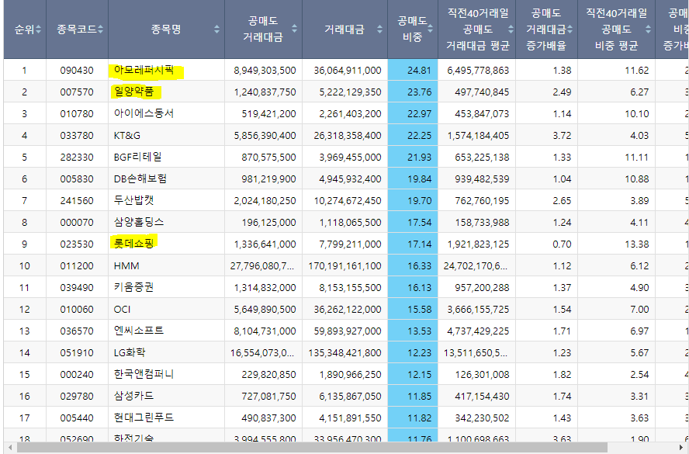

-삼성전자 공매도

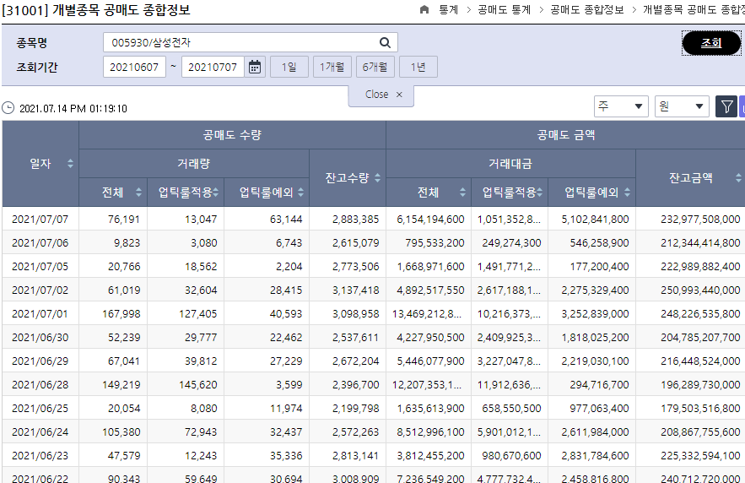

KDJ :

RSI(Relative Strength Index) :

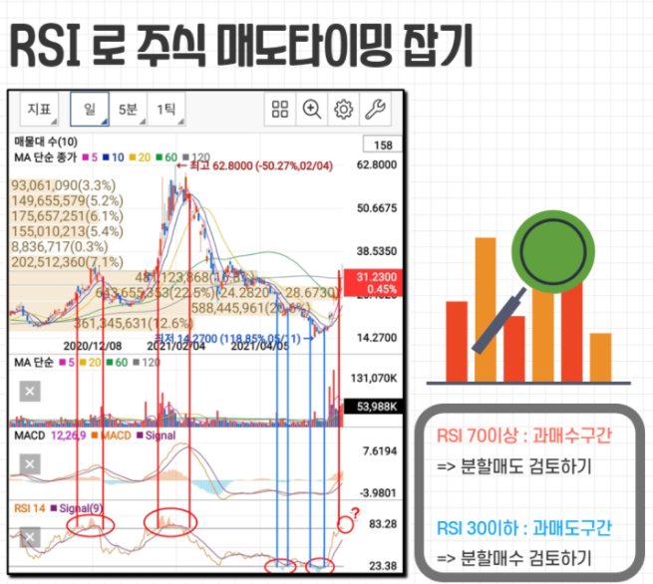

VRSI(Volumn Relative Strenth Index) : 거래량

로

VC(Volume Change) :

VMA(Volume Moving Average) : 거래량 가중 이동평균

- 가격에 그날의 거래량을 가중치로 두어 이동평균선을 계산한다는 뜻입니다.

거래량에 왜곡이 없다고 가정할 때 좋은 분석도구로 활용될 수 있음.

* 주로 일정 기간 동안 주식시장에서 특정 종목에 대한 매입세력들의 평균가격을 알기 위해 사용되는 경우가 많고, 시장참가자가 비교적 적은 개별 종목에서 어떤 종목의 가격 추이뿐만 아니라 현재의 시장평균가격 추이까지 알고 있다면 의사결정 과정에서 상당히 효율적인 정보로 활용될 수 있습니다.
* MVn = (V1*P1 + V2*P2 + ···· +Vn*Pn) / (V1 + V2 + ···· + Vn)

VSTD:

VMACD (Volumn Moving Average Convergence/Divergence) :

ENV:

VOSC (Volumn Oscillator):